Pročitaj i prepiši točno napisanu riječ.
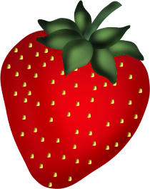

Ovo je jabuka
jagoda
kruška
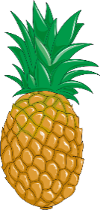
Ovo je ananas
naranča
banana
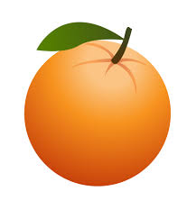
Ovo je banana
limun
naranča

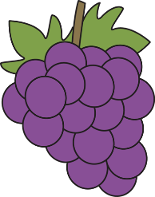
Ovo je grašak
grožđe
malina

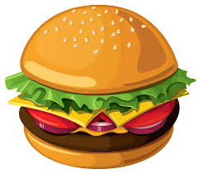
Pročitaj rečenice.

Volim jesti .

Danas pada 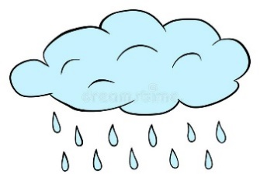.

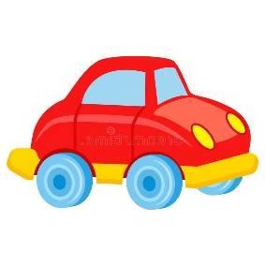

Volim se igrati s .

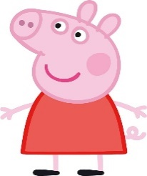
Volim gledati crtić .

Napiši i nacrtaj što ti voliš.

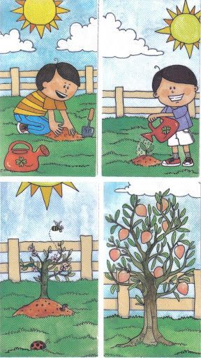
Pogledaj sličice pa ispričaj što se dogodilo.

